ELETROSTÁTICA

1 – ELETRICIDADE – PEQUENO HISTÓRICO(*)
A seguir colocamos em ordem cronológica alguns fatos de grande importância no desenvolvimento de teorias e conceitos sobre eletricidade.

600 a. C. | Tales de Mileto – Observação de um pedaço de âmbar atrai pequenos fragmentos de palha, quando previamente atritado.
1600 | William Gilbert – Outras substâncias além do âmbar são capazes de adquirir propriedades elétricas. Estudos sobre imãs e interpretação do magnetismo terrestre.
1672 | Otto von Guericke – Invenção da primeira máquina eletrostática.
1729 | Stephen Gray – Os metais tem a propriedade de transferir a eletricidade de um corpo a outro. Primeira caracterização de condutores e isolantes. Experiências sobre indução elétrica.
1763 | Robert Symmer – Teoria dos Dois Fluidos: o corpo neutro tem quantidade “normal” de fluido elétrico. Quando é esfregado uma parte do seu fluido é transferida de um corpo para outro ficando um com excesso (carga positiva) e outro com falta (carga negativa). Fato importante: lei da conservação da carga.
1785 | Charles A. Coulomb – Experiências quantitativas sobre interação entre cargas elétricas, com auxílio da balança de torção.
1800 | Alessandro Volta – Invenção da Pilha.
1820 | Hans Christian Oersted – Efeito Magnético da Corrente Elétrica.
1825 | Andre Marie Ampere – Lei que governa a interação entre os imãs e correntes elétricas.
1827 | George Simon Ohm – Conceito de resistência elétrica de um fio. Dependência entre diferença de potencial e corrente.
1831 | Michael Faraday – Lei da indução eletromagnética entre circuitos.
1832 | Joseph Henry – Fenômenos da auto-indução.
1834 | Heinrich Friedrich Lenz – Sentido da força eletromotriz induzida.
1834 | Michael Faraday – Leis da eletrólise: evidência de que íons transportam a mesma quantidade de eletricidade proporcional a sua valência química.
1864 | James Clerk Maxwell – Teoria do Eletromagnetismo. Previsão da existência de ondas eletromagnéticas. Natureza da luz.
1887 | Heinrich Hertz – Produção de ondas eletromagnéticas em laboratórios.
1897 | Joseph John Thomson – Descoberta do elétron.
1909 | Robert Milikan – Medida da carga do elétron. Quantização da carga.
(*) Feito por Dr. Roberto A. Stempaniak (Prof. Dr. UNITAU)

2 – INTRODUÇÃO
2.1 – Estrutura da Matéria – Carga Elétrica
A matéria é constituída por átomos, que são estruturados basicamente a partir de três partículas elementares: o elétron, o próton e o nêutron (é importante ressaltar que essas não são as únicas partículas existentes no átomo, mas para o nosso propósito elas são suficientes). Em cada átomo há uma parte central muito densa, o núcleo, onde estão os prótons e os nêutrons. Os elétrons, num modelo simplificado, podem ser imaginados descrevendo órbitas elípticas em torno do núcleo (fig. 1), como planetas descrevendo órbitas em torno do Sol. Essa região periférica do átomo é chamada de eletrosfera.

Figura 1

Experimentalmente provou-se que, quando em presença, prótons repele prótons, elétrons repele elétrons, ao passo que próton e elétron atraem-se mutuamente. O nêutron não manifesta nenhuma atração ou repulsão, qualquer que seja a partícula da qual se aproxima. Na figura 2 procuramos esquematizar essas ações.
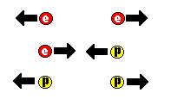

Figura 2

Dessas experiências é possível concluir que prótons e elétrons apresentam uma propriedade, não manifestada pelos nêutrons, denominada carga elétrica. Convenciona-se:

Carga elétrica positiva (+) ⇒ próton
Carga elétrica negativa (–) ⇒ elétron

Verifica-se que, quando um átomo apresenta um número de prótons igual ao número de elétrons, o átomo é eletricamente neutro. Se o átomo perder um ou mais elétrons, o número de prótons no núcleo passa a predominar e o átomo passa a manifestar propriedades elétricas, tornando-se um íon positivo. Se o átomo receber elétrons, ele passará a manifestar um comportamento elétrico oposto ao anterior e tornar-se-á um íon negativo.

Portanto, um corpo estará eletrizado quando o número total de prótons for diferente do número total de elétrons.

Importante:

- n_{P} < n_{e} → corpo eletrizado negativamente

- n_{P} > n_{e} → corpo eletrizado positivamente

- n_{P} = n_{e} → corpo neutro

- Princípio Básico das ações elétricas estabelece que: “corpos com cargas de mesmo sinal repelem-se e corpos com cargas de sinais contrários atraem-se”.

Obs: n_{e} é o número de elétrons e n_{P} o número de prótons.

Unidade de Carga Elétrica (Q)

Unidade no SI:

Q → carga elétrica ⇒ Coulomb (C)

Carga Elementar (e)

A carga elétrica do elétron é chamada de carga elementar, em módulo, o seu valor é igual a carga elétrica do próton. Através de experiências, foi possível determinar seu valor:
e = 1,6 x 10⁻¹⁹ C

Tendo em vista que a eletrização de um corpo se deve a falta ou excesso de elétrons, podemos escrever que a carga elétrica de um corpo é calculada da seguinte forma:

$$\text{Q }=±\text{ n }\text{.}e$$

Unidades no SI:
Q → carga elétrica ⇒ Coulomb (C)
n → número de elétrons em excesso (-) ou em falta (+)
e → carga elementar ⇒ Coulomb (C)

3 – Processos de Eletrização
3.1 – Eletrização por Atrito
Duas substâncias de naturezas diferentes, quando atritadas, eletrizam-se com igual quantidade de cargas em valor absoluto e de sinais contrários.
Se atritarmos vidro com seda, elétrons migrarão do vidro para seda, portanto o vidro ficará eletrizado positivamente e a seda negativamente.

3.2 – Eletrização por Contato
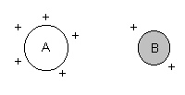Quando um corpo neutro é posto em contato com um corpo eletrizado, eletriza-se com carga do mesmo sinal.
Antes do Contato
Após o Contato
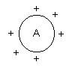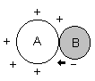
Contato

Corpo Positivo
Corpo Positivo
Corpo Positivo
Transferência de elétrons

Figura 3

3.3 – Eletrização por Indução
Quando um corpo neutro é colocado próximo de um corpo eletrizado, sem que exista contato, o corpo neutro tem parte das cargas elétricas separadas (indução eletrostática), podendo ser eletrizado.
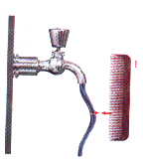

Ao atritarmos um pente e aproximamos o mesmo de um filete de água, a água será atraída pelo pente por indução.

Figura 4

O processo de indução, simplesmente, não eletriza um corpo. O que ocorre é um rearranjo no posicionamento das cargas.
Indutor
Antes da Indução
Na Indução
Após a Indução
Corpo Induzido

Figura 5

Podemos, dentro deste procedimento, fazer uma ligação a terra do corpo induzido e eletrizá-lo.

Ligando o corpo Induzido à terra, teremos, neste caso, o deslocamento de elétrons da terra para o corpo
Como o corpo estava neutro, bastava um único elétron que ele ficaria negativo.

Figura 6

OBS: Caso a região ligada à terra seja negativa, haverá deslocamento de elétrons do corpo para terra, fazendo com que o corpo fique positivo.

3.4 – Eletroscópios
Para constatar se um corpo está ou não eletrizado, utilizamos dispositivos denominados eletroscópios. Existem os eletroscópios de folhas e o de pêndulo.

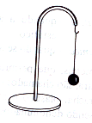
O eletroscópio de pêndulo é baseado no processo de indução para detectar se um corpo está ou não eletrizado. Ele possui um fio isolante amarrado a uma esfera metálica.

Figura 7

O eletroscópio de folhas também se utiliza do processo de indução para detectar se um corpo está ou não eletrizado. Caso seja aproximado um corpo eletrizado positivamente da esfera condutora, as cargas negativas serão atraídas para a esfera, já as cargas positivas se acumularão nas lâminas metálicas que irão abrir, devido a repulsão de cargas iguais. | 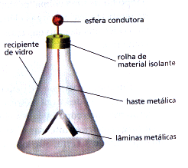

Figura 8

3.5 – Princípio de Conservação da Carga
Num sistema eletricamente isolado a carga elétrica total permanece constante.
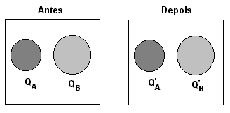

$$Q_{A}+Q_{B}=Q_{A}^{'}+Q_{B}^{'}$$

Figura 9

Importante:
Um corpo eletrizado, cuja dimensão é desprezível em relação às distâncias que o separam de outros corpos, será chamado de carga puntiforme.

Exercícios

- Quantos elétrons devemos colocar num corpo neutro para que o mesmo fique eletrizado com –1,0 C de carga ?

- Quatro esferas metálicas idênticas estão isoladas uma das outras; X, Y e Z estão neutras enquanto W está eletrizada com carga Q. Indicar a carga final de W se ela for colocada em contato:
- sucessivo com X, Y e Z;
- simultâneo com X, Y e Z.

- Um bastão de vidro, eletrizado positivamente, é aproximado de uma esfera condutora, sem tocá-la. Verifica-se que o bastão atrai a esfera. O que se pode afirmar sobre a carga elétrica da esfera?

4 – Lei de Coulomb

No fim do século XVIII, o físico francês Charles Augustin Coulomb realizou uma série de experiências que permitiram medir o valor da força eletrostática que age sobre uma carga elétrica puntiforme, colocada uma em presença de uma outra.
Para duas cargas puntiformes q e Q, separadas por uma distância d, Coulomb concluiu:

- A intensidade da foça elétrica é diretamente proporcional ao produto das cargas e inversamente proporcional ao quadrado da distância que as separa.

Podemos então escrever:
$$F=k\frac{\left|Qq\right|}{d^{2}}$$

A constante k mostra a influência do meio onde a experiência é realizada. No vácuo, utilizando as unidades do SI seu valor será: k = 9 . 10⁹ N.m²/C².

Unidades no SI:

Q e q → carga elétrica ⇒ Coulomb (C)
d → distância entre as duas cargas ⇒ metro (m)
k → constante eletrostática ⇒ N. m²/C²

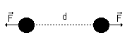Direção e Sentido:

Direção → Coincidente com a direção da reta que une as cargas.
Sentido → depende dos sinais das cargas; casos as cargas possuam sinais iguais, teríamos:

Exercícios
- Duas cargas puntiformes q₁ = 2 μC e q₂ = - 4μC estão separadas por uma distância de 3 cm, no vácuo. Qual a intensidade da força elétrica que atua nessas cargas ?

- Sabendo que as cargas A e B possuem valores respectivamente iguais a - 10 μC, 9 μC, determine a força elétrica e sua natureza (atrativa ou repulsiva) na situação dada abaixo:
3 cm
A
B

- Duas cargas puntiformes Q₁ e Q₂, separadas por uma distância d, repelem-se com uma força de intensidade F; se as cargas forem alteradas para 4.Q₁ e 3.Q₂ e a distância entre elas for quadruplicada, qual será a nova intensidade da força de repulsão entre as cargas ?

- 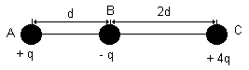Na figura dada a seguir, temos que q = 10⁻⁴ C e as cargas extremas são fixas nos pontos A e C. Determine a intensidade da força resultante sobre a carga – q, fixa em B.

- Duas cargas puntiformes Q₁ = 6 μC e Q₂ = - 8 μC encontram-se fixadas nos pontos A e B como mostra a figura abaixo.

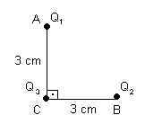

Determinar a intensidade da força resultante que atua sobre uma carga Q₃ = 1 μC colocada no ponto C. Considere o meio como sendo o vácuo.

5 – Campo Elétrico

5.1 – Analogia do campo elétrico com o Campo Gravitacional
Para entendermos o conceito de campo elétrico façamos uma analogia com o campo gravitacional.

Sabemos que a Terra cria um campo gravitacional em torno de si e cada ponto desse campo existe um vetor campo gravitacional g. Assim um corpo colocado num ponto desse campo fica sujeito a uma força de atração gravitacional chamada Peso.
m
$$\vec{P}$$

Figura 10

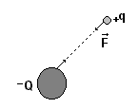Com as cargas elétricas o fenômeno é semelhante, um corpo eletrizado cria em torno de si um campo elétrico. Cada ponto desse campo é caracterizado por um vetor campo elétrico E. Qualquer carga colocada num desses pontos ficará submetida a uma foça elétrica. A grande diferença aqui é que a força poderá ser de atração ou repulsão.

Figura 11

Para determinarmos o módulo do vetor campo elétrico podemos recorrer a analogia feita anteriormente com o campo gravitacional. Sabemos que a aceleração da gravidade local pode ser calculada como sendo a razão do Peso e da massa de um corpo colocado na região do campo gravitacional.

$$g=\frac{P}{m}$$

Portanto o campo elétrico de uma carga de prova q colocada em um ponto desse mesmo campo será dado pela razão da Força sobre ela (natureza elétrica) e o valor dessa carga.
$$E=\frac{F}{\left|q\right|}$$

Direção e Sentido:

Direção → É a mesma direção da Força Elétrica.
Sentido → se q > 0, o sentido é o mesmo da força;
se q < 0, o sentido é o contrário da força.

Unidades no SI:
q→ carga elétrica ⇒ Coulomb (C)
F → Força Elétrica ⇒ Newton (N)
E → Campo Elétrico ⇒ Newton/Coulomb (N/C)

Exercícios

- Uma carga q = -2 μC é colocada num ponto A de um campo elétrico, ficando sujeita à ação de uma força de direção horizontal, sentido para a direita, e de módulo F = 8 . 10⁻³ N. Determine as características do vetor campo elétrico nesse ponto A.

- Uma partícula de massa m = 2,0 g e carga elétrica q = 5,0 C está em equilíbrio estático, sujeita simultaneamente a ação de um campo elétrico vertical e ao campo gravitacional terrestre (g = 10 m/s²). Determinar as características do vetor campo elétrico no ponto onde se encontra essa partícula.

5.2 – Campo Elétrico gerado por uma carga puntiforme
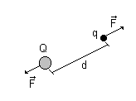Consideremos uma carga puntiforme Q. Colocamos uma carga de prova q a uma distância d da carga geradora Q. Imaginando que as duas cargas são positivas, termos a situação que se segue:

Figura 12

Partindo da definição de campo elétrico, temos: | $$E=\frac{F}{q}$$
Pela Lei de Coulomb, sabemos que: | $$F=k\frac{\left|Q\text{.}q\right|}{d^{2}}$$
Substituindo a lei de Coulomb na definição de Campo, temos: | $$E=\frac{k\frac{Q\text{.}q}{d^{2}}}{q}$$
Simplificando, fica: | $$E=k\frac{Q}{d^{2}}$$

Importante:

Como conseqüência, do que vimos acima, podemos concluir que o campo elétrico no ponto estudado não depende da carga de prova e sim da carga que gera o campo.

5.3 – Campo Elétrico gerado por Várias cargas puntiformes.

Caso tenhamos mais do que uma carga puntiforme gerando campo elétrico, como na figura abaixo, o campo elétrico resultante será dado pela soma vetorial dos vetores campos elétricos produzidos por cada uma das cargas.
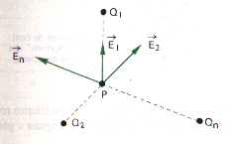
Q₁
Q₂
Q_{n}

$$\vec{E}={\vec{E}}_{1}+{\vec{E}}_{2}+\text{.}\text{.}\text{.}+{\vec{E}}_{n}$$

Figura 13

5.4 – Campo Elétrico Uniforme.
Um campo elétrico é chamado uniforme quando o vetor campo elétrico for o mesmo em todos os pontos desse campo. Este tipo de campo pode ser obtido através da eletrização de uma superfície plana, infinitamente grande e com uma distribuição homogênea de cargas.

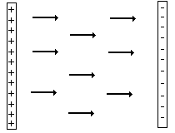

Figura 14

Exercícios

- Determinar a intensidade do campo elétrico gerado por uma carga puntiforme Q = 4,0 μC, num ponto situado a 3,0 cm, admitindo que o meio seja o vácuo.

- A intensidade do campo elétrico gerado por uma carga Q, puntiforme num ponto P, a uma distância d, é igual a E; qual a nova intensidade do campo elétrico gerado por uma carga 3 Q num ponto situado a uma distância igual 4 d ?

- Duas cargas puntiformes Q₁ = 2,0 μC e Q₂ = -2,0 μC estão fixas em dois vértices de um triângulo equilátero de lado l = 6,0 cm. Determinar as características do vetor campo elétrico resultante no terceiro vértice.

- Duas cargas puntiformes, Q₁ = 4 μC e Q₂ = 9 μC, estão separadas por uma distância de 15 cm; em que ponto da reta que une essas cargas o campo elétrico resultante é nulo ?
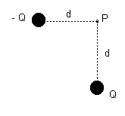
15> Determine a intensidade, a direção e o sentido do vetor campo elétrico resultante no ponto P, criado pelas cargas elétricas. Considere Q = 3μC, d = 2 cm.

5.5 – Linhas de Força.
Quando quisermos visualizar a distribuição de um campo elétrico através do espaço, nós o faremos através do contorno das suas linhas de força que, por definição, são linhas imaginárias construídas de tal forma que o vetor campo elétrico seja tangente a elas em cada ponto. As linhas de força são sempre orientadas no mesmo sentido do campo.
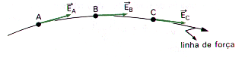

Figura 15
No caso de um campo elétrico gerado por uma carga puntiforme isolada, as linhas de força serão semi-retas.
Caso a carga geradora seja puntiforme e positiva, teremos:
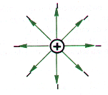

Figura 16

Se a carga geradora for negativa:
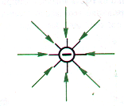

Figura 17

A seguir você tem o aspecto do campo elétrico resultante, gerado por duas cargas puntiformes iguais e positivas.
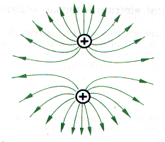

Figura 18

Exercícios

- Uma carga elétrica puntiforme q = 1μC, de massa m = 10⁻⁶ kg é abandonada do repouso num ponto A de um campo elétrico uniforme de intensidade E = 10⁵ N/C, conforme a figura.
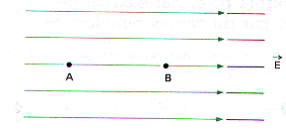

Determinar:
- a intensidade da força que atua em q;
- o módulo da aceleração adquirida por q;
- a velocidade de q ao passar por B, situado a 0,2 m do ponto A.

6 – Trabalho Realizado pelo Campo Elétrico

6.1 – Introdução
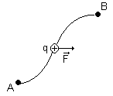
Consideremos uma carga de prova q colocada num ponto A de um campo elétrico; sob ação da força elétrica, essa carga irá se deslocar até um ponto B desse campo.

O campo elétrico irá realizar sobre esta carga um trabalho τ_{AB}. Uma propriedade importante do campo elétrico é que ele é conservativo, ou seja, o valor do trabalho realizado independe da trajetória.

6.2 – Potencial ElétricO e TENSÃO ElÉTRICA
Uma carga elétrica q, ao ser colocada num ponto A de um campo elétrico, adquire uma certa quantidade de energia potencial elétrica E_{P}. Definimos o potencial elétrico do ponto A através da relação:

$$V_{A}=\frac{E_{P}}{q}$$

Essa relação não depende da carga q utilizada, pois se mudarmos a carga q mudaremos também o valor da E_{P}, mas a relação $\frac{E_{P}}{q}$, permanecerá constante.

Unidades no SI:
q→ carga elétrica ⇒ Coulomb (C)
E_{P} → Energia Potencial ⇒ Joule (J)
V → Potencial Elétrico ⇒ Joule/Coulomb (J/C) ou Volt (V)

Se considerarmos dois pontos A e B de um campo elétrico, sendo V_{A} e V_{B} os seus potenciais elétricos, definimos tensão elétrica ou diferença de potencial, ddp, entre os pontos A e B, através da expressão:

$$U_{\text{AB}}=V_{A}−V_{B}$$

Importante:
Observe ainda que as grandezas trabalho, energia potencial, potencial elétrico e tensão elétrica são grandezas escalares e por este motivo, deveremos trabalhar com os sinais + e – das grandezas envolvidas na resolução dos exercícios.

Exercícios

- Uma carga de prova q = 2 μC adquire uma certa quantidade de energia potencial elétrica 2 . 10⁻⁴ J ao ser colocada num ponto A de um campo elétrico; ao ser colocada em outro ponto B, adquire 3 . 10⁻⁴ J. Determinar:
- os potenciais elétricos dos pontos A e B;
- a diferença de potencial entre os pontos A e B.

6.3 – Energia Potencial Elétrica de um par de cargas puntiformes
Seja Q e q duas cargas elétricas puntiformes, separadas por uma distância d, sendo q fixa.
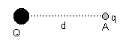

Figura 19

Se quisermos determinar o valor da energia potencial elétrica adquirida pela carga q ao ser colocada no ponto A, temos que calcular o trabalho realizado pelo o campo elétrico ao transportar a carga q do ponto A até o nível de referência.

$$E_{P}=k\frac{Q\text{.}q}{d}$$

Observamos que se as cargas Q e q tiverem o mesmo sinal, a energia potencial do sistema será positiva e caso tenham sinais opostos a energia será negativa.
6.4 – Potencial Elétrico devido a Várias cargas Puntiformes
Para determinarmos o potencial elétrico num ponto A de um campo elétrico gerado por uma carga puntiforme Q, coloquemos neste ponto uma carga de prova q.

Figura 20

Partindo da definição de Potencial Elétrico, temos: | $$V_{A}=\frac{E_{P}}{q}$$
Sabemos que a energia potencial é: | $$E_{P}=k\frac{Q\text{.}q}{d}$$
Substituindo a expressão de energia potencial na expressão de Potencial Elétrico: | $$V_{A}=\frac{k\frac{Q\text{.}q}{d}}{q}$$
Simplificando, fica: | $$V_{A}=k\frac{Q}{d}$$

Se tivermos uma situação na qual existem várias cargas puntiformes, o potencial num ponto P desta região será dado pela soma algébrica dos potenciais devido a cada uma dessas cargas.
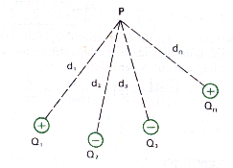

Figura 21

$$V_{P}=V_{1}+V_{2}+V_{3}+\text{.}\text{.}\text{.}+V_{n}$$

$$V_{P}=k\frac{Q_{1}}{d_{1}}+k\frac{(−Q_{2})}{d_{2}}+k\frac{(−Q_{3})}{d_{3}}+\text{.}\text{.}\text{.}+k\frac{Q_{n}}{d_{n}}$$

Exercícios

- Qual o valor do potencial elétrico gerado por uma carga puntiforme Q = 6μC, situada no vácuo, num ponto A a 20 cm da mesma ?

- Duas cargas puntiformes Q₁ = 4 μC e Q₂ = - 8μC estão separadas por uma distância d = 50 cm. Determinar:
- o potencial elétrico resultante num ponto A, situado na reta que une as cargas e a 20 cm de Q₁;
- o valor da energia potencial elétrica das cargas.

6.5 – Relação entre trabalho e tensão elétrica
Consideremos uma carga q, deslocada de um ponto A até outro ponto B de um campo elétrico, e sejam V_{A} e V_{B} os valores dos potenciais elétricos nesses pontos.
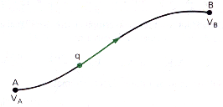

Figura 22

O trabalho realizado pelo campo elétrico nesse deslocamento é igual à diferença entre a energia potencial armazenada pela carga nos pontos A e B:

$$τ_{\text{AB}}=E_{\text{PA}}−E_{\text{PB}}$$
Lembrando que $V=\frac{E_{P}}{q}$ ou $E_{P}=q\text{.}V$, resulta:

$$τ_{\text{AB}}=q\text{.}V_{A}−q\text{.}V_{B}$$

$$τ_{\text{AB}}=q\text{.}\left(V_{A}−V_{B}\right)$$

Esta expressão nos dá o valor do trabalho realizado pelo campo elétrico quando uma carga elétrica q se desloca no seu interior.

Exercícios

- Uma pequena partícula de massa m = 30 mg, eletriza-se com carga q = 1μC, é abandonada a partir do repouso num ponto A situado a uma distância de 2 m de uma carga puntiforme Q = 4μC, situada no vácuo e fixa. Com que velocidade a carga q irá passar por um ponto B situado a uma distância de 3 m da carga Q ?

6.6 – Trabalho de um campo elétrico Uniforme
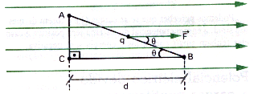
Seja q uma carga de prova que se desloca de um ponto A para um ponto B, no interior de um campo elétrico uniforme; para calcularmos o trabalho realizado pelo campo neste deslocamento vamos escolher uma trajetória retilínea, uma vez que o trabalho não depende da trajetória.

Figura 23

Sendo F constante, o trabalho do campo elétrico pode ser obtido a partir da expressão:

$τ_{\text{AB}}=F\text{.}\text{AB}\text{.}\text{cos}θ$,
onde F = q . E e AB . cos θ = d;
substituindo:
$$τ_{\text{AB}}=q\text{.}E\text{.}d$$

É importante reconhecer que o valor da distância d nessa expressão não corresponde, necessariamente, à distância entre os pontos A e B, mas corresponde à distância entre dois planos perpendiculares às linhas de força contendo os pontos A e B.

Como conseqüência dessa expressão, podemos estabelecer uma relação entre a tensão elétrica existente entre os pontos A e B e a intensidade do campo elétrico E, na forma que se segue.
$τ_{\text{AB}}=q\text{.}\left(V_{A}−V_{B}\right)$ => $τ_{\text{AB}}=q\text{.}U_{\text{AB}}$

Mas como vimos no caso de campo elétrico uniforme, o valor do trabalho é dado por:

$$τ_{\text{AB}}=q\text{.}E\text{.}d$$

Igualando as duas expressões, resulta:
$q\text{.}U_{\text{AB}}=q\text{.}E\text{.}d$ => $U_{\text{AB}}=E\text{.}d$

Exercícios

- Uma carga q = 4 μC, de massa m = 20 g, é abandonada em repouso num ponto A de um campo elétrico uniforme de intensidade E = 4 . 10³ V/m; conforme mostra a figura a seguir.
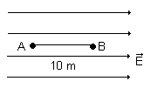

Determinar:
- o trabalho realizado pelo campo elétrico no deslocamento AB;
- a diferença de potencial entre os pontos A e B;
- a velocidade da partícula ao atingir o ponto B; despreze as ações gravitacionais

6.7 – Superfícies Eqüipotenciais
Chamamos de superfície eqüipotencial ao conjunto de pontos do espaço, tais que todos eles apresentem o mesmo potencial elétrico.

Vejamos os exemplos a seguir:

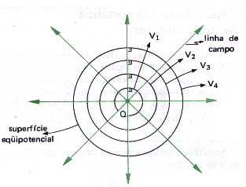

Figura 24

As superfícies eqüipotenciais de uma carga puntiforme são esféricas.
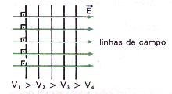

V₁ > V₂ > V₃ > V₄

Figura 25

Num campo uniforme, as superfícies eqüipotenciais são planos paralelos entre si.

Importante:

- As linhas de força de um campo elétrico são perpendiculares às superfícies eqüipotenciais;

- Quando caminhamos no mesmo sentido das linhas de força, o potencial elétrico diminui.

Modificações por:

Maurício Ruv Lemes
(Doutor em Ciência pelo Instituto Tecnológico de Aeronáutica - ITA)

